ИГОРЬ БУРДОНОВ

СТИХИ ЗА ВИНОМ

2019-2021

吟诗须饮酒

（俄罗斯）伊戈尔·布尔东诺夫

2021谷羽译
СТИХИ ЗА ВИНОМ
В китайском классическом романе «Троецарствие» описывается эпизод, когда Цао Цао — полководец и первый министр при последнем марионеточном императоре династии Хань, — Цао Цао, который в будущем, после распада империи, создаст северное царство Вэй, пригласил к себе полководца Лю Бэя — будущего основателя западного царства Шу — для того, чтобы определить: герой Лю Бэй или нет, и может ли он составить конкуренцию Цао Цао в борьбе за власть над Поднебесной.
Это определение героя делалось с помощью подогретого вина. Говоря попросту, Цао Цао пытался споить Лю Бэя, но тот был начеку. Я нашел в интернете картину, правда, не знаю, какого художника, которая так и называется: «Defining a Hero While Warming the Wine» — ну что-то вроде «Определение героя с помощью подогретого вина».

吟诗须饮酒
（俄罗斯）伊戈尔·布尔东诺夫
中国古典小说《三国演义》中有一段情节，写曹操与刘备饮酒论英雄的故事。曹操是挟天子以令诸侯的统帅与丞相，他的儿子曹丕逼宫篡位称帝建立了北方的魏，刘备后来成了西蜀的君主。曹操请刘备饮酒，为了试探刘备是不是真正的英雄，会不会跟他争夺天下的主宰权。
这段试探英雄的描写借助了温酒的细节。简单说吧，曹操指望刘备酒后吐真言，不料刘备早有提防。我从网上找到了一幅图画，不知画家是哪一位。画上写着：“青梅煮酒论英雄”。
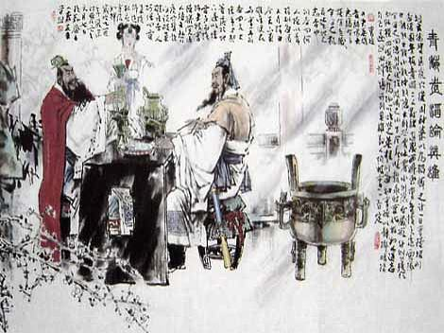
А потом я нашел в интернете еще одну картину художника Yi Yong, которую он нарисовал в 2005 году и которую назвал чуть иначе: "Defining a Hero While Drinking the Wine", что в вольном, но не менее точном, переводе звучит как «Соображают на троих».

Вот на этой картине я и написал свои двенадцать хайку.
Для этого картина преобразовывалась в программе Adobe Photoshop в полярные координаты — последовательно 12 раз.
И после каждого преобразования получалось новое изображение, на котором я и писал хайку.
Кстати, все они правильно размера: 5 — 7 — 5 слогов.
Посмотрите, что вышло.

后来我在网上又找到一幅中国画，是画家易阳2005年的作品。画的题目稍有不同：“把酒论英雄”，如果采用比较随意、不太准确的译法，意思大概是“对三国的想象”。
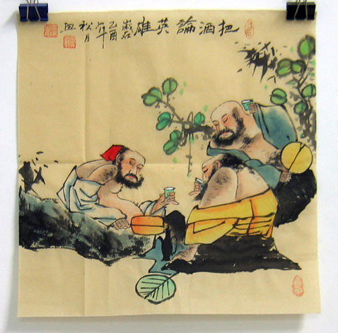
正是根据这幅画，我写了12首俳句。
并把这幅画图画变形做了12幅插图。
附带说，所有俳句都遵循5 — 7 — 5音节的格律。
请大家观赏，会有怎样的结果。
- 1
Стихи за вином...
Подражание древним.
Тоже ведь пили!

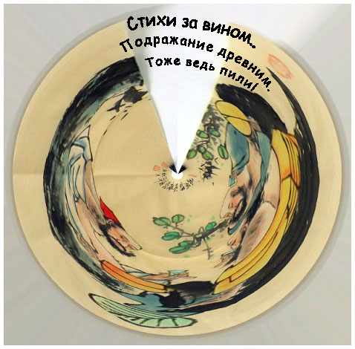

- 1
把酒须吟诗……
古代风尚应延续。
饮酒人人迷！

- 2
Стихи за вином…
Хризантема в бокале.
Все же закуска!

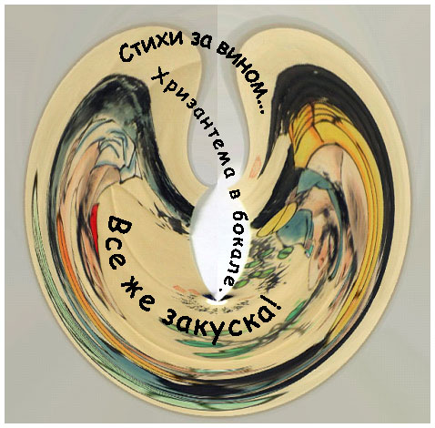

- 2
把酒须吟诗……
菊花泡在酒杯里。
有菜更可喜！

- 3
Стихи за вином...
Где же ты, любовь моя?
Опять трезвая…

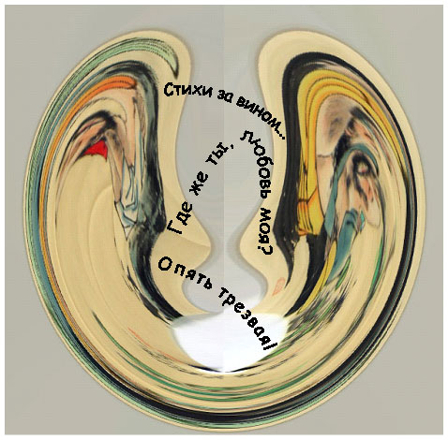

- 3
把酒须吟诗……
我的爱人在哪里？
头脑又清晰……

- 4
Стихи за вином...
Чокаюсь с древним поэтом
Почти на равных…

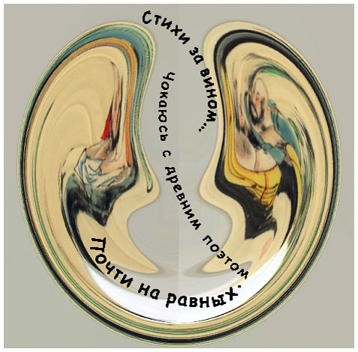

- 4
吟诗须饮酒……
陪古代诗人朋友
几乎是平手……

- 5
Стихи за вином...
Содрогаются горы!
Допьёшь — тишина…

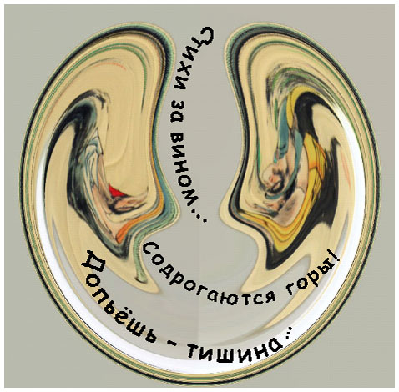

- 5
把酒须吟诗……
四周山岭在摇晃！
干杯无声响……

- 6
Стихи за вином...
Вместе радостно льются,
Вместе иссякнут…

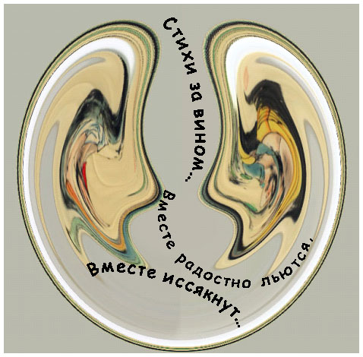

- 6
把酒须吟诗……
美酒流淌同欢畅，
万事皆可忘……

- 7
Стихи за вином...
За хорошим — хороши,
За плохим — плохи…

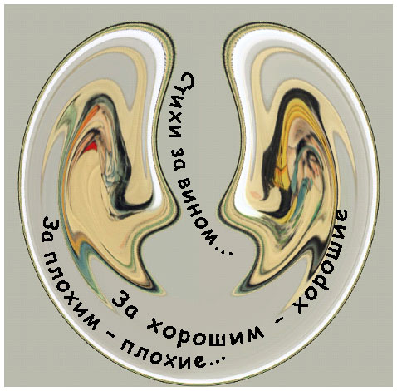

- 7
把酒须吟诗……
碰到美酒诗亦好，
酒次诗亦次……

- 8
Стихи за вином...
Так и вертятся рифмы
Зелёненькие…

- 8
把酒须吟诗……
诗韵委婉遂心愿，
韵律绿如蓝……

- 9
Стихи за вином…
В придорожной канаве.
Трезвый не знает!

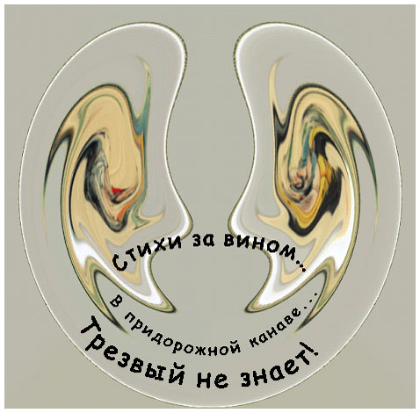

- 9
把酒须吟诗……
醉后卧倒大路边。
酣美人不知！

- 10
Стихи за вином...
На дружеской попойке
Так поэтичны!

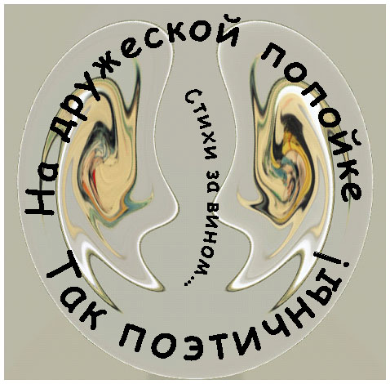

- 10
把酒须吟诗……
奉陪友人须尽欢，
诗意留心间！

- 11
Стихи за вином...
До самой смерти, то есть
До самого дна!

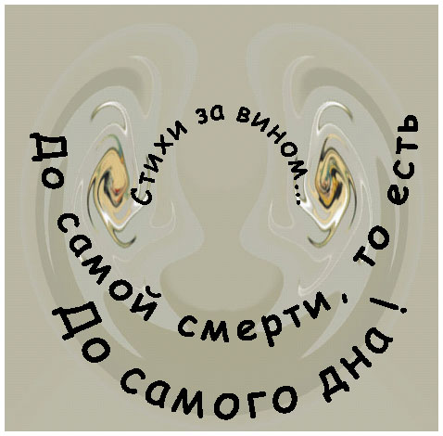

- 11
吟诗必饮酒……
挚友至死心不变，
饮酒要喝干！

- 12
Стихи за вином...
Ну, а ты что, прозаик?
Водка да водка...

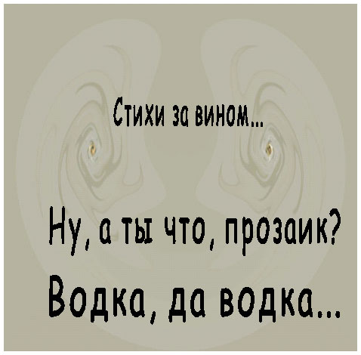

- 12
吟诗须饮酒……
散文家，你怎么看？
白酒啊白酒……

- 13
Не ждите конца!
Разве могут иссякнуть
Стихи и вино?

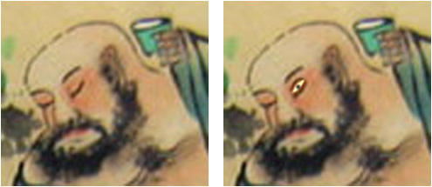

- 13
不必等收场！
取之不尽如流水
诗酒岁月长！

2021，6，20谷羽译
2021，6，23修改。

Игорь Бурдонов, 2021

ПОСЛЕСЛОВИЕ ГУ ЮЯ К ПЕРЕВОДУ:

Игорь Борисович Бурдонов родился в 1948 году, окончил механико-математический факультет Московского университета, ведущий научный сотрудник Института системного программирования Российской академии наук. С середины 1980-х годов он начал обращать внимание на китайскую классическую философию, литературу, живопись и поэзию. Этот ученый также поэт и художник. В 2008 и 2010 годах он путешествовал по Китаю, написал много стихов, связанных с китайской культурой. В своих художественных работах использует элементы китайской живописи тушью, он изучал картины и технику из «Слова о живописи из Сада с горчичное зерно», поэтому его живопись имеет четкий китайский стиль. В 2019 году он и его жена прибыли в Китай в составе туристической группы, чтобы путешествовать, и он отправился в Цзюцзян, Чэнду, Лицзян, и на всём пути писал стихи и рисовал картины. Вернувшись в Москву, он организовал персональную выставку монохроматической живописи тушью, взяв в качестве названия выставки слова Ван Вэя «Простоя тушь выше всего».

Цикл стихотворений Игоря Бурдонова «Стихи за вином» интегрирует различные элементы искусства:

1. Трансплантация поэзии. Он позаимствовал стиль японских хайку, следуя строгой форме в 575 слогов.

2 Он позаимствовал колорит и стиль письма кистью у китайской живописи тушью.

3. Умело использовал компьютерное проектирование для выражения чувств поэтов в восприятии вина.

4. 13 изображений с хайку начинаются с первого ясного изображения и постепенно становятся тусклыми и смутными, что отражает процесс опьянения. Это демонстрирует уникальный художественный стиль этого поэта-художника, который стоит рекомендовать читателям.

11 января 2019 года я познакомился с Игорем Бурдоновым и мы начали общаться. 6 сентября 2019 года он приехал в Тяньцзинь, мы увидели друг друга, проговорили около трех часов и дальше поддерживаем связь. Пока что я перевел более 300 стихотворений Игоря. Мне нравится его одержимость китайской культурой. Он прочитал «И цзин» «Даодэцзин» «Лунь Юй» «Чжуанцзы» «Ши цзи», он очень уважает Тао Юань-мина. Его стихи заставляют меня задуматься, даже устыдиться. В процессе перевода я встречал много трудных и сомнительных мест, и я обращался к нему с вопросами и получал ответы, поэтому я был полон благодарности к нему: хорошо иметь такого друга! Игорь написал мне стихотворение «Посвящение Гу Юю», которое можно процитировать здесь:

Он поставил свой дом
в самой людной из всех долин
А в деревне моей
что ни дом — заколочены двери.
У него седина —
белокрылья летящей птицы.
У меня седина —
серохвостье лесной волчицы.
Вы хотите узнать,
как мы можем понять друг друга?
Как сквозь гул самолётов
и топот людских голосов
долетают слова…
Нужно просто смотреть
на вершины высоких гор,
где встречаются взоры людей.
Тут особых не надо слов,
и уже я забыл слова…

Игорь имеет три китайских печати:

- 一过布道и гоу бу дао — «одна переправа рождает дао» или «Игорь Бурдонов»,
- 伊戈里 и гэ ли — «Игорь»,
- 师从五柳先生 ши цун у лю сян шэн — «ученик Тао Юань-мина».

Из этого не трудно понять китайские чувства этого художника - поэта.
2021, 6, 25 Гу Юй написал

译后记：

伊戈尔·鲍里索维奇·布尔东诺夫，1948年出生，莫斯科大学物理数学系毕业，俄罗斯科学院数学研究所计算机编程首席研究员。从上世纪80年代中后期，开始关注中国古典哲学、文学、绘画与诗歌。这位学者还是诗人、画家。2008、2010年两次来中国旅游，写了很多跟中国文化相关的诗歌作品。他的绘画，吸取了中国水墨画的元素，研究过芥子园画谱的画法与技巧，因此他的绘画具有明显的中国风格。2019年他和夫人跟随一个旅行团第三次来中国旅游，先后去过九江、成都、丽江，一路写诗、画画。回到莫斯科以后，他举办了个人画展，以王维《学画秘诀》的“水墨最为上”几个汉字作为展览的标题。
伊戈尔·布尔东诺夫的组诗《吟诗须饮酒》的引人之处在于融合了多种艺术元素：
1，诗体移植。他借鉴了日本俳句的样式，遵从575的句式。
2，他借鉴了中国水墨画的色彩与笔法。
3，巧妙地运用了电脑设计的手段，来表现诗人对诗与酒的认知与感受。
4，13首俳句的画面由清晰逐渐趋向朦胧与模糊，跟饮酒者由清醒到沉醉的过程相辅相成。展现了这位诗人画家独到的艺术风采，因而值得向读者推荐。

从2019年1月11日开始，跟伊戈尔·布尔东诺夫认识，我们开始通信，2019年9月6日，他来天津，我们见过一次面，畅谈三小时，此后一直保持联系。迄今为止，我已翻译了伊戈尔的300多首。他对中国文化的痴迷，让我敬佩。他先后阅读了《易经》《道德经》《论语》《庄子》《史记》，最为敬重陶渊明，他的诗让我反思，甚至汗颜。我在翻译过程中，很多难点和疑点要向他请教才得以解决，因而对他充满了感激：有这样的朋友真好！
伊戈尔给我写过一首诗《赠谷羽》，不妨引用在这里：

他把自己的房子
留在人烟稠密的峡谷
而在我的村子里
木板钉住了门与窗户。
他的一头白发——
像飞鸟的白色翅膀。
我的灰色头发——
像荒山野林的灰狼。
你们大概想知道，
我们俩如何相互沟通？
仿佛穿过飞机轰鸣
穿过脚步杂踏的喧嚣
语言能够飞行……
最好能抬头远望
望那高高的山巅，
两人对望交织的视线。
此时此地勿须说话,
正可谓“欲辨已忘言”

伊戈尔有三枚汉语图章：
一过布道
伊戈里
师从五柳先生
从中不难感受这位诗人画家的中国情怀。

2021，6，25 谷羽记

